Министерство общего и профессионального образования
Свердловской области

Государственное бюджетное образовательное учреждение среднего профессионального образования Свердловской области
«Качканарский горно-промышленный колледж»

Методические рекомендации

по оформлению выпускной

квалификационной работы

Качканар 2014

Следует отметить, что оформление работы начинается с титульного листа, пример которого приведен в приложении А.
Рассмотрим подробнее содержание перечисленных элементов работы.
Содержание
В содержание выносятся все разделы и подразделы, выделенные в тексте работы, а также введение, заключение, литература, приложения, с указанием номера страницы, где они расположены.
Пример выполнения содержания приведен в приложении Б.
Введение
Введение – это краткое и сжатое изложение основных идей работы.
Введение содержит краткую характеристику состояния проблемы, которой посвящена работа; обоснование ее актуальности, определение цели, задач работы, а также объекта и предмета исследования. Здесь же даются сведения о практической значимости работы.
При выборе темы исследования необходимо оценить ее актуальность. Актуальность может определяться следующими факторами:
- необходимостью дополнения теоретических построений;
- потребностью в новых данных
Проблема – это требующий решения вопрос, возникающий тогда, когда имеющихся знаний недостаточно для решения какой-нибудь задачи. Обычно проблемы исследовательской работы вытекают из потребностей общества.
Объект исследования – то, что будет глубоко и всесторонне изучаться исследователем. Например, объектом могут выступать: процесс, технология …
Предмет исследования – это конкретно взятая сторона, часть объекта, которая исследуется более глубоко и тщательно. Важно отметить, что предмет исследования чаще всего либо совпадает с темой, либо очень близки по звучанию.
Цель исследования – это желаемый конечный результат, ответит на вопрос «Чего требуется достичь в результате работы?» При формулировании цели, как правило, используются глаголы: выяснить, выявить, сформировать, обосновать, провести, определить, создать, изучить и т.д.
Цели должны быть сформулированы конкретно и достижимо.
Задачи исследования конкретизируют его цель и дают представление о том, в каких направлениях должно быть исследование. Цель подобно вееру, развертывается в комплекс взаимосвязных задач, которые необходимо решать в ходе исследования. Некоторые задачи могут быть решены теоретически, другие – практически.
Основная часть
В ней раскрывается содержание работы (сделать это можно через раскрытие всех пунктов составленного плана, связное изложение накопленного и проанализированного материала, изложение сути проблемы, различных точек зрения на нее). Структура основной части зависит от конкретных особенностей рассматриваемой темы. В соответствии с логикой работы основная часть может быть разделена на более мелкие элементы. Чаще всего основная часть работы состоит из теоретического и практического разделов.
Названия разделов не должны повторять название работы. Каждый раздел рекомендуется завершать краткими выводами, изложенными в нескольких предложениях. Выводы не должны быть цитатами из документов или изученной литературы – их следует формулировать самостоятельно.
Основная часть может сопровождаться схемами, таблицами, рисунками.
Заключение
Должно быть кратким, ёмким. Служит для подведения итогов работы и изложения ее основных результатов. Определение научной новизны проделанной работы и установление практической значимости проделанного. В заключении не стоит пересказывать содержание работы, здесь необходимо подвести кратко итоги работы, включая выводы отдельных разделов работы, сделать выводы о проделанной работе, указать роль и значение выполненной работы в учебно-образовательном процессе учащегося. Также дается оценка эффективности использованных методов и рекомендации.
Выводы должны соответствовать сформулированным во введении задачам. Каждый вывод рекомендуется выделять в абзац.
Список литературы
Список литературы является необходимой частью работы и позволяет определить как степень изученности рассмотренной темы, так и глубину авторской работы над ней. Размещение названий книг и статей в списке – алфавитное.
В список литературы включают все источники, использованные при выполнении курсовой работы. Они оформляются в соответствии с правилами библиографического описания производной печати ГОСТ 7.1-84 в алфавитном порядке.
Например:
Родичев В.А. Легковой автомобиль: Учебное пособие. – М.: ИРПО; Изд. центр «Академия», 1998. – 88 с.
В случае выхода источника под общей редакцией (под редакцией) после наименования источника ставится одна косая линия (/) и с прописной буквы пишется: / Под общ. ред. или / Под ред. Затем приводятся инициалы и фамилия редактора в родительном падеже.
Если же указывается редактор или составитель, то после наименования источника также ставится одна косая линия (/) и с прописной буквы пишется: / Ред. или / Сост. Затем ставятся инициалы и фамилия редактора или составителя в именительном падеже, например:
Устройство, техническое обслуживание и ремонт легковых автомобилей: Учебник для нач. проф. образования: Учеб. пособие для сред. проф. образования / С.К. Шестопалов. – 3-е изд., стер. – М.: Издательский центр «Академия», 2004. – 544 с.
Если ссылка даётся на какую – либо статью, то после фамилии с инициалами дается название статьи, затем ставятся две косые линии (//) и приводятся все библиографические данные источника, например:
Шергалис В. Моторное масло: теория и практика. // Мастер автомеханик. – 2007. - №12. – С. 65-67.
Приложения
В приложения выносятся материалы, дополняющие основную часть работы.
К таким материалам относятся:
- таблицы вспомогательных цифровых данных,
- рисунки,
- графики,
- схемы,
- технические характеристики,
- инструкции по ТБ.
Последовательность приложений формирует сам учащийся в зависимости от упоминания приложений в тексте работы или их значимости.
Графическая часть
Графическая часть должна включать в себя:
- Схема узла (агрегата, системы) на листе формата А1
Макет. Разрез натурального образца или стенд

Чаще всего недостатками работ являются:
  - Неумение выделить главное.
  - Утрата «чувства проблемы» и перенасыщенность работы второстепенным материалом, не имеющим прямого отношения к теме.
  - Поверхностность, приблизительность суждений или их категоричность.
  - Пестрота в изложении.
  - Бедный или, наоборот, наукообразный язык.
  - Допущение неточностей, произвольного «домысливания» при изложение авторских концепций и мнений.
  - Выхватывание цитаты из контекста.
  - «Подгонка» фактических данных под определенную идею.
  - Компиляция (лат. compilatio – ограбление; накопление выписок) – составление работы путем прямого заимствования, при котором отсутствуют собственные обобщения).
  - Длинное и многочисленное цитирование.
  - Неверное оформление справочного аппарата.
  - Лексическая и грамматическая неграмотность текста.
  - Неаккуратность оформления.
  - Отсутствие сносок на источники и литературу.

Оформление выпускной квалификационной работы
Работу необходимо выполнять в компьютерном варианте.
Работа выполняется на белой бумаге формата А4 (210 × 297 мм).
Текст работы излагается на одной стороне листа.
Размер шрифта – 14, интервал – 1,5.
Абзацы в тексте начинают отступом от края левого поля, равным 10-15 мм.
Повреждение листов, помарки текста или графики не допускаются.
Каждая страница работы ограничивается сплошной толстой линией – рамкой. Линии рамки с трех сторон (сверху, снизу, справа) отстоят от краев формата на 5 мм, а слева – на 20 мм.
Основную надпись располагают в правом нижнем углу вплотную к рамке поле чертежа. На листах формата А4 основную надпись располагают только вдоль короткой стороны (рис. 1).
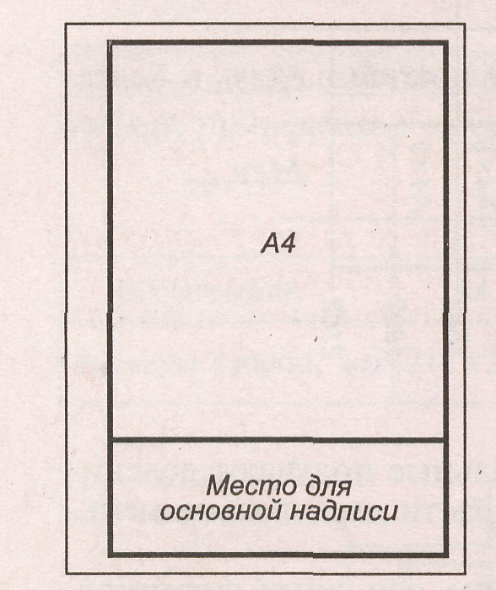

Рисунок 1 – Рамка

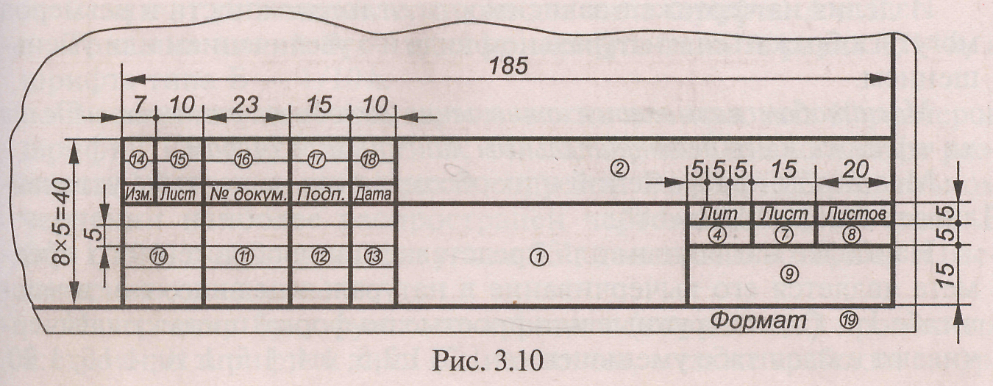

Рисунок 2 – Основная надпись

Лист СОДЕРЖАНИЯ оформляет основной надписью (рис. 2). Основная надпись содержит следующие графы:
1 – тема письменной выпускной квалификационной работы
2 – КГПКО. ХХХ.01. ХХХХ. ПЗ, где
КГПКО – Качканарский горно-промышленный колледж, очное отделение
ХХХ – указать код специальности
01 – дипломная работа
ХХХХ – номер группы, установленный в образовательном учреждении
ПЗ – пояснительная записка
4 – литера детали (в учебных чертежах не заполняется; чертежи единичного производства имеют литеру И, установочной партии – А, серийного производства – Б, технического предложения – П, эскизного проекта – Э, технического проекта – Т)
7 – порядковый номер листа
8 – общее число листов ПЗ
9 – наименование образовательного учреждения, номер группы
10 – характер работы, выполняемый лицом, подписавшим работу (разработал, проверил, нормоконтроль, утвердил)
11 – фамилии лиц, подписавших работу
12 – подписи лиц, подписавших работу
13 – даты подписания документов
14-18 – графы для отметок изменений

На последующих листах текстовых документов применяют основную надпись, приведенную на рисунке 3.
Заполняются графы:
2 – КГПКО. ХХХ.01. ХХХХ. ПЗ
7 – порядковый номер листа
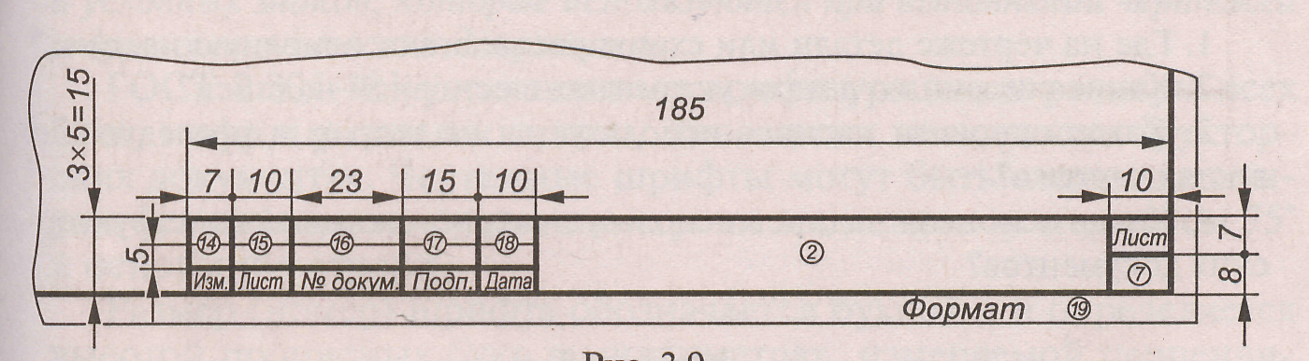
Рисунок 3 – Основная надпись

Все страницы нумеруются по порядку от титульного листа до последнего без пропусков и повторений. Первой страницей считается титульный лист, на котором номер не ставится, на следующем листе указывается цифра «2».
Каждый раздел следует начинать с новой страницы. Для подразделов это правило не обязательно.
Заголовки следует располагать по середине строки симметрично к тексту, печатать с прописной буквы без точки в конце, не подчеркивая. Переносы слов в заголовках не допускаются. Если заголовок состоит из двух предложений, их разделяют точкой.
Наименования, приводимые в тексте и на иллюстрациях, должны быть одинаковыми.
При написании текста работы не допускается:
- применять обороты разговорной речи;
- применять произвольные словообразования;
- применять сокращения слов, кроме установленных правилами русской орфографии или соответствующими государственными стандартами;
- применять сокращения обозначений единиц физических величин, если они употребляются без цифр.
К общепринятым сокращениям относятся:
- во всех случаях – т.е. (то есть);
- в конце фразы – и т.п. (и тому подобное), и т.д. (и так далее), и др. (и другие), и мн. др. (и многие другие), и пр. (и прочие);
- при ссылках и сносках – см. (смотри), ср. (сравни), табл. (таблица), рис. (рисунок), стр. (страница), вып. (выпуск), журн. (журнал), изд. (издание), л. (лист), пп. (пункты), разд. (раздел). черт. (чертеж), сб. (сборник), ст. (статья).
Если в работе принята особая система сокращения слов или наименования, то в ней должен быть приведен перечень принятых сокращений, которые помещают в конце работы перед списком используемой литературы.

Оформление оглавления
Оглавление – это многоуровневый нумерованный список заголовков
Оглавление включает: заголовок под названием Введение, далее заголовки (названия) всех разделов, подразделов, заголовки под названием Заключение, Список используемой литературы и Приложения
- указываются номера листов, с которых начинаются эти элементы в работе
В качестве заголовка оглавления используют слово СОДЕРЖАНИЕ, которое должно располагаться по центру строки прописными буквами.
Имена заголовков разделов и подразделов, включенных в содержание, пишутся строчными буквами, кроме первой буквы, которая пишется прописной, без подчеркивания.
Переносы слов в заголовках не допускаются.
Точку в конце наименования не ставят. Если наименование главы состоит из двух предложений, их разделяют точкой.

Оформление иллюстраций
- В качестве иллюстраций в работе могут быть использованы рисунки, схемы, графики, диаграммы, которые обсуждаются в тексте.
- Иллюстративный материал должен обеспечивать наглядность и удобство изложения материала, а его количество должно быть достаточным для пояснения содержания работы.
- Иллюстрации в работе могут представляться в произвольном масштабе.
- Номера иллюстраций (арабскими цифрами) и их заглавия пишутся внизу под изображением и располагают следующим образом:
Рисунок 1 – Фильтр центробежной очистки масла двигателя ЗМЗ-53
Рисунок 4 – График изменения давления в цилиндре двигателя в зависимости от момента зажигания
Рисунок 7 – Схема проверки работоспособности транзисторов
При ссылках на иллюстрации следует писать «…в соответствии с рисунком 2».

Оформление таблиц
Таблицы применяются для лучшей наглядности и удобства сравнения показателей.
Размеры таблиц выбирают произвольно. В зависимости от изложения материала.
Высота строк таблицы должна быть не менее 8 мм.
Таблица включает в свой состав головку (горизонтальная полоса, разделенная вертикальными линиями на колонки) и горизонтальные строки.
Заголовки граф и строк таблицы следует писать с приписной буквы, а подзаголовки граф – со строчной буквы.
В конце заголовков и подзаголовков таблиц точки не ставят.
Заголовки указывают в единственном числе.
Графу «№ п/п» в таблицу не включают.
Для облегчения ссылок в тексте документа допускается нумерация граф.
Все таблицы нумеруются арабскими цифрами сквозной нумерацией.
Слово Таблица и её номер располагают над таблицей в левой части. Название, при его наличии, должно отражать ее содержание, быть точным, кратким. Название таблицы следует помещать над таблицей, через тире сразу же за номером таблицы.
Таблица 2 – Сокращения наиболее распространенных наименований
Слово Таблица, порядковый номер и заголовок таблицы указывают один раз. При переносе таблицы на другой лист пишут слово Продолжение.
Продолжение табл. 2
На все таблицы должны быть приведены ссылки в тексте, при ссылке следует писать слово «табл.», с указанием её номера.
Таблицу, в зависимости от ее размера, помещают под текстом, в котором дана ссылка на нее, или на следующей странице, а при необходимости – в приложении.
Допускается помещать таблицу вдоль длинной стороны документа.
При отсутствии отдельных данных в таблице следует ставить прочерк (тире).
Числовые величины в одной графе должны иметь, как правило, одинаковое количество десятичных знаков.
0,23
1,00

Представление ссылок и сносок
Ссылки в тексте на первоисточники дают в квадратных скобках с указанием номера источника по перечню литературы и страниц, откуда взяты сведения.
Например,
… как неотъемлемую и обязательную часть образования [2, С.45].
Сноски в тексте располагают с абзацного отступа в конце страницы, на которой они обозначены, и отделяют от текста короткой тонкой горизонтальной линией с левой стороны страницы
Знак сноски ставят непосредственно после того слова, числа, символа, предложения, к которому дается пояснение. Знак сноски выполняют арабскими цифрами и помещают на уровне верхнего обреза шрифта.
Например – «…печатающее устройство² …».
Нумерация сносок отдельная для каждой страницы. Допускается вместо цифр выполнять сноски звездочками *. Применять более четырех звездочек не следует.

Оформление списка литературы
Библиографическая ссылка на книгу или статью составляется по следующей схеме:
- Описание книги под фамилией автора (или авторов, если их не более трех)
Фамилия и инициалы автора (или двух-трех соавторов). Заглавие. – Сведения о повторности издания. – Место издания.: Издательство, год издания. – Количество страниц.
- Описание книги, сборника под заглавием (если авторов более трех человек или же их они не указаны)
Заглавие / Наименование коллектива, подготовившего издание. – Сведения о повторности издания. – Место издания.: Издательство, год издания. – Количество страниц.
  - Описание статьи из сборника, главы или другой части книги
Фамилия автора и его инициалы. Заглавие статьи или главы / Заглавие сборника, книги. – Сведения о повторности издания. – Место издания, год издания. – Страницы «от-до».
  - Описание статей из периодического или продолжающегося издания
Фамилия и инициалы автора. Заглавие статьи. // Название периодического издания, в котором помещена статья. – Год издания. – Номер выпуска. – Страницы «от-до».
Во всех описаниях следует указывать количество страниц, т.к. это показывает объем публикации и, следовательно, характеризует степень подробности рассмотрения в ней вопроса.
На полученную информацию через сеть Internet так же делают ссылки в тексте и дают описание в списке используемых источников.

Оформление приложений
Приложение – это материал, уточняющий, иллюстрирующий, подтверждающий отдельные положения исследования и не вошедший в текст основной части.
Как правило, приложения делаются только в том случае, когда их бывает не менее двух. Если же оно одно, то специально не вводится.
В «Приложение» выносятся только те материалы, на которые существуют ссылки в основном тексте.
Каждое приложение начинается с новой страницы с указанием наверху посередине страницы слова Приложение А, Приложение Б и т. д. Заголовок приложения (если он имеется) пишется строчными буквами, кроме первой прописной.
Приложения обозначаются заглавными буквами русского алфавита начиная с А, за исключением букв Ё, З, Й, О, Ч, Ь, Ы, Ъ.
Приложения должны иметь общую с остальной частью документа сквозную нумерацию страниц.
Все приложения должны быть перечислены в содержании работы с указанием их номеров и заголовков.

Внимание!
Работа с текстом в электронной форме имеет не только преимущества, но и недостатки, и даже опасности. Главная из них – это опасность утраты текстовых файлов по различным причинам.
Во избежание утраты текста из-за таких случаев следует постоянно создавать и хранить резервные копии своей работы на дискете и в распечатанном виде, при этом необходимо предусмотреть запись вариантов текстовых файлов работы под разными именами или использовать сквозную нумерацию вариантов текста.
При наборе в текстовом редакторе работы объемом более 20 страниц рекомендуется руководствоваться следующим правилом:
один раздел – один файл, например для титульного листа и оглавления,
другой – для списка литературы и приложений.
Текстовые файлы соединяются в один при окончательной печати работы.

5.2 Оформление графической части
Для всех чертежей и схем ГОСТ 2.104-68 устанавливает единую форму, размеры и порядок оформления основной надписи (рис. 4).
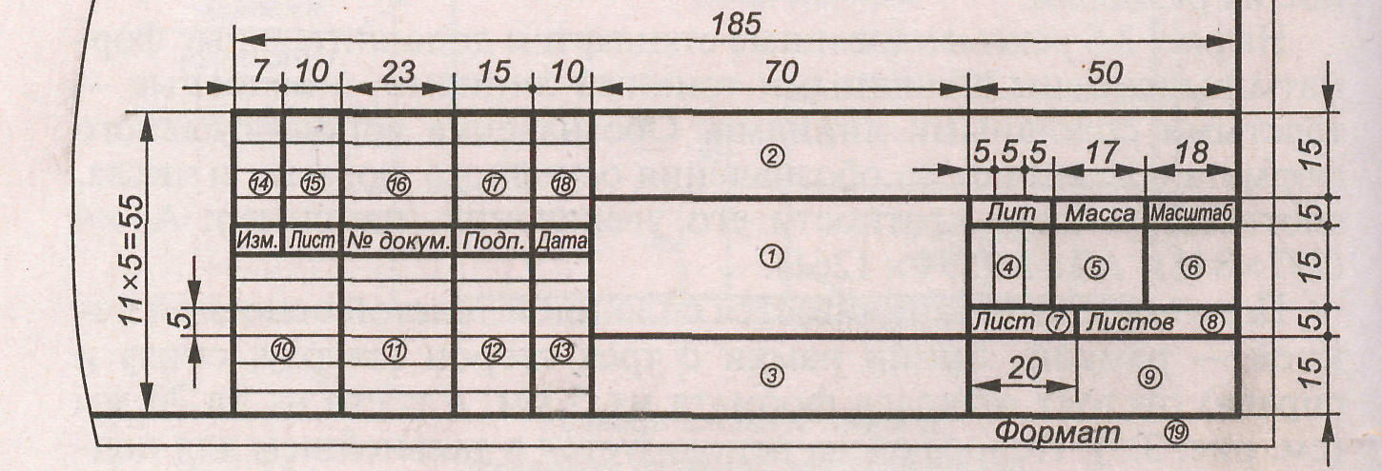

Рисунок 4 – Основная надпись

Основная надпись содержит следующие графы:
1 – тема письменной выпускной квалификационной работы
2 – КГПКО. ХХХ.01. ХХХХ. ГЧ, где
КГПКО – Качканарский горно-промышленный колледж, очное отделение
ХХХ – указать код специальности
01 – дипломная работа
ХХХХ – номер группы, установленный в образовательном учреждении
ГЧ – графическая часть
3 – обозначение материала детали (на сборочных чертежах эта графа не заполняется)
4 – литера детали
5 – масс изделия в килограммах
6 – масштаб изображения на чертеже
7 – порядковый номер листа
8 – общее число листов
9 – наименование образовательного учреждения, номер группы
10 – характер работы, выполняемый лицом, подписавшим работу (разработал, проверил, техконтроль, нормоконтроль, утвердил)
11 – фамилии лиц, подписавших работу
12 – подписи лиц, подписавших работу
13 – даты подписания документов
14-18 – графы для отметок изменений
19 – формат чертежа (А1)

Спецификация
Согласно ГОСТ 2.102-68 основным конструкторским документом для сборочной единицы является спецификация, которую составляют при разработке сборочного чертежа.
На сборочном чертеже составные части изделия обозначаются номерами позиций из спецификации, т.е. спецификацию заполняют перед выполнением сборочного чертежа.
Спецификация составляется в установочной табличной форме (рис. 5) на отдельных листах формата А4 для каждой сборочной единицы или на формате А1 над штампом.
В общем случае разделы спецификации располагаются в следующем порядке: документация, сборочные единицы, детали, стандартные изделия, прочие изделия, материалы.
Раздел «Документация» включает в себя основной комплект конструкторских документов на разрабатываемое изделие, кроме его спецификации. Например: сборочные чертеж, схема и т.д.
В разделе «Сборочные единицы» и «Детали» - запись указанных изделий производится в алфавитном порядке по начальным буквам.
Раздел «Стандартные изделия» - в алфавитном порядке по наименованию изделия (болт, винт, гайка, шайба и т.д.)
В раздел «Прочие изделия» вносят изделия, применяемые по техническим условиям (за исключением стандартных изделий).
В разделе «Материалы» указывают все материалы, входящие в изделие в виде прутков, проволоки, труб, лент и т.д. Данные записывают по видам в следующем порядке: металлы черные; металлы магнитоэлектрические и ферромагнитные; металлы цветные, благородные и редкие; кабели, провода и шнуры; пластмассы и пресс-материалы и т.д.
Графы спецификаций заполняются следующим образом:
- в графе «Формат» проставляют обозначение формата, на котором выполнен чертеж
- в графе «Зона» указывают зону чертежа, в которой находится составная часть
- в графе «Поз.» указывают порядковый номер составных частей, входящих в изделие. Для раздела «Документация» графу не заполняют.
В графе «Обозначение» проставляют обозначение документа на изделие.
В графе «Наименование» пишут:
- в разделе «Документация» - название документа (например «Сборочный чертеж»)
- в разделах «сборочные единицы», «Детали» - наименование изделия
- в разделе «Стандартные изделия» - наименование и обозначение изделий
В графе «Кол.» указывают число составных частей, а для раздела «Материалы» - количество материала.
В графе «Примечание» указывают различные дополнительные сведения.

Приложение А
Пример оформления титульного листа

Министерство общего и профессионального образования
Свердловской области
Государственное бюджетное образовательное учреждение среднего профессионального образования Свердловской области «Качканарский горно-промышленный колледж»

Электроснабжение участка вакуумных фильтров
обогатительной фабрики

КГПКО. 140613.01. 43 ГЭМ. ПЗ

Разработчик ________________________ А.В. Иванов
(подпись, дата)
Руководитель _______________________ Н.А. Сидоров
(подпись, дата)
Качканар, 2014
Приложение Б

Пример оформления Содержания

СОДЕРЖАНИЕ

Введение 3
1. ХХХХХХХХХХХХХХХХХХХХХ 4
1.1. ХХХХХХХХХХХХХХХХХХ 5
1.2. ХХХХХХХХХХХХХХХХХХ 8
2. ХХХХХХХХХХХХХ 10
…
Заключение 87
Список используемой литературы 89
Приложение А 91

